بسم الله الرحمن الرحیم

الهام از لانه مورچه در معماری

مقدمه
انسان از ابتدای آفرینش به نوعی از محیط زیست اطراف خود الهام گرفته است و در ساخت و طراحی وسایل مورد نیاز خود از آنها استفاده کرده است.بیونیک و معماری بیونیک علمی است که به الهام یابی فنی از ساختمانها ، رفتارها و ارتباطات گوناگون عالم جانداران می پردازد.
عنکبوت ها با طراحی و بافتن ریسمان هایی که به استحکام پولاد هستند ، برای خود آشیانه هایی می سازند ، يا زنبورها با رعایت کلیه قوانین هندسی ، پناهگاهی امن و مطمئن برای خود طراحی می کنند.
موریانه ها خانه های خود را در بیابان ها در هوایی بسیار گرم می سازند و تلاش می کنند با کندن راه هایی پیچیده در خاک ، سیستم گرمایی و تهویه داخل لانه های خود را خنک و متعادل نگه دارند.
خاک انباشت لانه های آنها به صورت یک مجموعه کامل طراحی شده تا بتوانند نیازهای طبیعی خود را تامین کنند. اینها نیز معمارند ولی معمارا نی طبیعی.
طی حدود 3/8 میلیارد سال از آفرینش زمین ، طبیعت خود ، طراح و معمار نهایی است. طی این مدت گیاهان و جانوران توانسته اند با طراحی لازم بر مشکلات محیط زیست فائق آیند بیونیک که در لغت به معنی"زیست شناختی " یا " به کارگیری اندام های ساختگی طبیعی" آمده است برای اولین بار توسط دانشمند آمریکایی به نام جک .ای.استیل در سال 1959 به کار برده شد.
وی بیونیک را علم سیستم هایی که شالوده و پایه تمامی سیستم های زنده است می دانست .
انسان در طول زندگی خود سعی دارد که برای ساخت و طراحی مکانها و وسایل مورد نیاز خود از طبیعت و محیط زیست اطراف خود الهام بگیرد.
به عنوان مثال ، ساختمان بدن خفاش برای لئوناردو داونچی ایده ای بود تا بتواند ماشین پرنده را طراحی کند.
یروهای عضلانی و در عین حال سرعت زیاد دلفین ها ، جرقه ای برای ساختن زیردریایی بود و یا می تواند به سامار اشاره کرد ، که این میوه پس از جدا شدن از گیاه مورد نظر، بال هایش را با زاویه ای مشخس باز کرده و به صورت منحنی و با وزش باد شروع به چرخش کرده وسپس آرام به زمین می افتد. دانشمندان با الهام گیری از این گیاه به طراحی بالگرد ، روی آوردند.
در زمینه خود معماری وساخت با وسایل ساختمان نیز معماران ومهندسین از عالم طبیعت بهره گرفته اند که از آن جمله می توان به شکل مارپیچ داخلی نوعی صدف به نام کونوس که برای طراحی خانه ها استفاده شده ، اشاره کرد.
بناها در معماری بیونیک یا معماری طبیعی یا با استفاده از مواد شکننده و نا پایدار ساخته می شوند و یا از یک مکان طبیعی که در زمین یا صخره شکل گرفته استفاده می شده است یکی از این مکان های طبیعی ، غارها هستند. معماری غاری که معمولا جنبه ای ازمعماری مقابر ، است از عصر باستان وجود داشته و از بارزترین نمونه های این سبک معماری می توان به معابر کاتوکومب رم و ناپل و مقابری در لبنان اشاره کرد.
کلیساهای سنگی در ارمنستان و نیز غارهای بسیار بزرگ مسکونی مکشوف در گورمه ترکیه و ماترا در جنوب ایتالیا ، نیز از دیگر نمونه های این سبک معماری است. این بناها احتمالا چیزی شبیه به لانه های بزرگ موریانه ها که هزاران موریانه را در خود جای می دهند ، بوده اند.معماری گلی یا خاکی را نیز می توان یکی از شاخه های معماری طبیعی در نظر گرفت. شهرهای قدیمی و تاریخی همچون صنعا در یمن یا ساختمانهای گلی دو گون در مالی نمونه هایی از این سبک هستند.
معماری بیونیک ، فقط محدود به چند نقطه خاص در دنیاست.
از مشهورترین نمونه ها که در آنها از سبک بیونیک برای طراحی و ساخت انها به کار برده شده،می توان به بنای زیر اشاره کرد:
- بانک کارمرز در فرانکفورت آلمان
- ساختمان اینونیک در کمبریچ
- پروژه همزیگری صنعتیkalundborg در دانمارک
با اینکه امروزه سبک معماری بیونیک گسترش فراوان یافته و استقبال از آن در سراسر جهان رو به افزایش است ولی باید به طور کلی به این مسئله توجه داشت که جزئ به جزئ از طبیعت و محیط زیست اطراف برای هر پروژه ای کار ساده ای نیست و باید کلیه مسائل جغرافیایی آب و هوایی ، اقتصادی و... را در نظر گرفت.
موريانه ها
موريانه‌ها به‌صورت اجتماعي با تقسيم كار بين افراد طبقات مختلف، زندگي مي‌كنند. افراد اين طبقات از نظر ظاهر و رفتار متفاوت مي‌باشند و چرخه‌ي زندگي پيچيده‌اي را دارند. اين طبقات به مولدين بالغ، كارگرها و سربازها تقسيم مي‌شوند. مولدين بالغ به رنگ خرمايي روشن تا قهوه‌اي مايل به قرمز تا سياه متغير مي‌باشد. اندازه‌ي حشرات كامل با بال‌ها از 7/12 ميليمتر تا 4/25 ميليمتر مي‌باشد. از مشخصات ديگر چشم‌هاي كاملاً رشد يافته، بال‌هاي غشايي، دو جفت شاخك تسبيحي شكل و آرواره‌هاي بالايي كه به وضوح قابل مشاهده هستند، مي‌باشند.
در طول زمان‌هاي خاصي از سال، موريانه‌هاي بال‌دار، كلني را در گروه‌هايي كه همان Swarmer ها هستند ترك مي‌كنند. در طول اين زمان حشرات كامل ممكن است به سمت نور جلب شوند. همان‌طور كه بال‌دارها (جنس نر و جنس ماده) روي زمين فرود مي‌آيند بال‌هاي آن‌ها مي‌افتد و شروع به جستجوي محلي مناسب براي تأسيس كلني مي‌كنند.
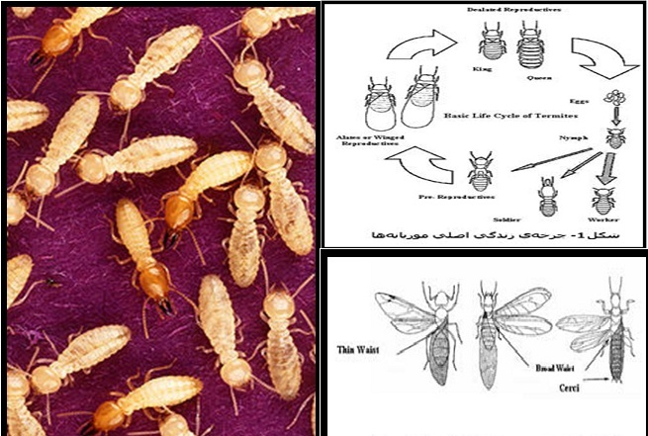
جنس‌هاي نر از طريق بو يا فرمون به جنس‌هاي ماده جلب مي‌شوند و جنس ماده را تعقيب مي‌كنند. آن‌ها با همديگر داخل چوب يا خاك مرطوب، كه به گونه بستگي دارد، وارد شده و اطاقكي را كه جفتگيري در آن صورت مي‌گيرد و ملكه در آن‌جا شروع به تخم‌گذاري مي‌كند را ايجاد مي‌كنند. هر سال از ميليون‌ها بال‌داري كه پرواز مي‌كنند تنها درصد كمي از آن‌ها (معمولاً كمتر از يك درصد) موفق به ايجاد كلني مي‌شوند.طبقه‌ي كارگر از مهمترين طبقاتي هستند كه صاحب‌خانه‌ها مي‌بينند و مسئوليت انجام كار داخل كلني را به‌عهده دارند. كارگرها وظيفه‌ي مراقبت از تخم‌ها و افراد جوان، ساختن تونل‌هاي كلني و در صورت خراب شدن تعمير آن‌ها، جمع‌آوري غذا، كمك به موريانه‌هاي ديگر زماني كه آن‌ها پوست‌اندازي يا رشد مي‌كنند و تيمار نمودن، تميز كردن و تهيه‌ي غذا براي هم‌لانه‌اي‌هاي ديگر و يكديگر را برعهده دارند. اگر حمله‌اي به‌وسيله‌ي مورچه‌ها و يا موريانه‌هاي خارجي صورت گيرد، كارگرها در دفاع از كلني به‌ سربازها كمك مي‌كنند. فعاليت اصلي طبقه سرباز دفاع از كلني در برابر موريانه‌هاي ديگر و مورچه‌ها مي‌باشد. موريانه‌ها براي دفاع از آرواره‌هاي برآمده‌ي بزرگ خود استفاده مي‌كند.براي انتخاب روش مديريتي هر نوع موريانه تشخيص آن‌ها مهم مي‌باشد. بنابراين جمع‌آوري نمونه‌هايي از موريانه‌هاي سرباز و در زمان ممكن موريانه‌هاي بال‌دار مهم مي‌باشد. مورچه‌هاي بال‌دار غالباً با موريانه‌هاي بال‌دار اشتباه گرفته مي‌شوند اما براي تفكيك اين دو حشره چندين مشخصه وجود دارد كه با چشم قابل رؤيت مي‌باشد.
مورچه‌ها دو جفت بال شفاف نا‌مساوي دارند در حالي‌كه موريانه‌ها چهار بال مساوي دارند كه معمولاً به سمت عقب روي بدن قرار مي‌گيرند. گاهي اوقات موريانه‌ها را از آن جهت كه شبيه مورچه‌ها به‌نظر مي‌رسند به‌عنوان مورچه‌هاي سفيد مي‌شناسند .
در حال حاضر بیش از 2600 گونه‎ی مختلف از موریانه‎ها شناسایی شده‎اند با این وجود همه این افراد متفاوت را می‎توان در چهار گروه مشخص قرار دارد:
1) موریانه‎های چوب مرطوب
2) موریانه‎های چوب خشک
3) موریانه‎های زیرزمینی
4)موریانه‎های تپه‎ساز یا لانه درختی
موریانه‎های چوب مرطوب پراکندگی‎شان خیلی محدود است. نام آن‎ها از این واقعیت گرفته شده که آن‎ها در چوب خیلی مرطوب بویژه کنده‎ها و در ختان افتاده در کف جنگل زندگی و تغذیه می‎کنند. موریانه‎های چوب خشک در اکثر قاره‎ها شایع هستند آن‎ها نیاز به تماس با رطوبت یا خاک ندارند. موریانه‎های زیرزمینی در بسیاری از قسمت‎های جهان فراوان هستند و گاهی اوقات چندین متر در عمق خاك زندگی و رشد و نمو می‎کنند.
. بعضی موریانه‎های زیرزمینی ممکن است لانه‎ها را در روی درختان یا در محل‎هایی در بالای سطح خاک بسازنند. بالاخره بعضی از موریانه‎های تپه‎ساز قادر به ساختن برج‎های گلی به ارتفاع 8 متر یا بیشتر هستند تعداد و محل پراکندگی اغلب تپه‎های موریانه می‎تواند چشم اندازهای قابل توجه‎ای عموماً درآفریقا، استرالیا، جنوب شرقی آسیا و قمست‎هایی از آمریکای جنوبی ایجادکنند. تپه‎هاي موریانه در آمریکای شمالی یا اروپا یافت نمی‎شوند

کلمات کلیدی
موریانه ، برسی لانه موریانه ، الهام از لانه موریاته در معماری

فرایند ساخت لانه موریانه ها
در ابتدا صد ها موریانه به این طرف وآن طرف حرکت میکنند.هر موریانه به محض رسیدن به فضایی که کمی بالاتر از سطح زمین قرار دارد شروع به ترشح بزاق میکند و خاک را به به بزاق خود آغشته میکند.به این ترتیب گلوله های کوچکی با بزاق خود درست میکند.علیرغم خصلت کاملا تصادفی این رفتار نتیجه تا حدی منظم است.در پایان این مرحله در منطقه ای محدود تپه های کوچک مینیاتوری از این گلوله های کوچک آغشته به بزاق شکل میگیرد.پس از این همه تپه های مینیاتوری باعث میشود تا موریانه ها رفتار دیگری از خود نشان دهند.در واقع این تپه ها به صورت نوعی نشانه برای موریانه ها عمل میکند.هر موریانه به محض رسیدن به این تپه ها با انرزی بسیار بالایی شروع به تولید گلوله های خاکی با بزاق خود میکند.این کار باعث تبدیل شدن تپه های مینیاتوری به نوعی ستون می شود.
این رفتار ادامه میاد تا زمانی که ارتفاع هر ستون به حد معیینی برسد.در این صورت موریانه ها از خود رفتار سومی نشان می دهند.اگر در نزدیکی ستون فعلی ستون دیگری نباشد بلافاصله آن ستون را رها می کنند در غیر این صورت یعنی در حالتی که در نزدیکی این ستون تعداد قابل ملاحظه ای ستون دیگر باشد موریانه ها شروع به وصل کردن ستونها و ساختن لانه ها می کنند.
تفاوت های هوشمندی اجتماعی انسان با هوشمندی توده ای موریانه را در همین رفتار ساخت لانه میتوان مشاهده کرد.کارگران ساختمانی کاملا براساس یک طرح از پیش تعیین شده عمل می کنند در حالی که رفتار اولیه موریانه ها کاملا تصادفی است.علاوه بر این ارتباط مابین کارگران ساختمانی مستقیم واز طریق کلمات و...
است ولی بین موریانه ها هیچ نوع ارتباط مستقیمی وجود ندارد و آنها تنها به صورت غیر مستقیم واز طریق نشانه ها با هم در ارتباطند.

ساختمانهای ساده
لانه های گونه های ابتدايي کاملا مخفی است و پيدا کردن آنها بسيار مشکل می باشد ، آشيانه آنها معمولا از سيستمهای تو در تو و نامنظم راهروها و حجره هايي تشکيل شده است که جهت زندگی و ذخيره مواد غذايي مورد استفاده قرار می گيرند ، ملکه ممکن است کوچک باقی بماند ، او خلاف ملکه اجتماعات متشکلتر که در حجره خاص محصور است ، متحرک می باشد . اين موريانه ها در چوب خشک زندگی می کنند و از خطرناک ترين آفات محسوب می شوند.
وقتی اين نوع (Kalotermes) از موريانه ها برای ساختن دالانهايشان تيرهای چوبی را خالی می کنند درست مانند مورچه های نجار با توجه به بافت چوب کار می کنند . بعضی از راهرو ها که در انتهايشان حفره بزرگی قرار دارد ، برای انبار کردن فضولات مورد استفاده می باشد . اين موريانه ها هميشه در همين فضای محصور زندگی می کنند و فقط هنگام کوچ نرها و ماده ها از لانه ، سوراخهايي به فضای خارج می سازند . اما لانه های بعضی از موريانه ها دارای سوراخهايي هستند که برای انتقال فضولات به خارج مورد استفاده قرار مي گيرند . البته اين سوراخها را هميشه سربازان با سرهاي بزرگشان بسته اند .
شباهت عجيبی ميان رفتار اينها و بعضی از مورچه ها وجود دارد . بعضی ديگر از گونه های ابتدايي لانه شان را در زير خاک در دشتها و مناطق نيمه صحرايي می سازند ، يکی از آنها آشيانه کروی شکل در عمق سه متری يا بيشتر مي سازند که تعداد زيادی راهرو و حجره در جهات مختلف از آن منشعب شده است .
معماران بزرگ
زندگی در داخل اين تپه ها در زير آفتاب حاره ای فقط با پوششی سخت فشرده که موريانه ها روی سطح خارجی لانه می سازند امکان پذير است ، اين لايه مي تواند هوای درون آشيانه را آن طور که مورد نياز موريانه هاست تنظيم کند ، در جاهايي که تامين چنين شرايطی برای تمامی قسمتهای لانه ميسر نباشد ، موريانه ها با دقت تخمها و نوزادان بی دفاع را به قسمتهايي از لانه می برند که هوای داخلی آنجا مناسب باشد ، لايه سخت روی آشيانه موريانه ها خواص ديگری هم دارد ، به طوری که آنها را از حمله حيوانات زيادی حفاظت می کند ، اما اين لايه حفاظتی در مقابل همه دشمنان کاملا موثر نيست .
لانه
کلنی‎های جدید موریانه زمانی شکل می‎گیرد که نرها و ماده‎های بالدار مولد از کلنی‎های والدینی اغلب به‎طور هم زمان در یک ناحیه وسیع پرواز کنند. پرواز با از دست دادن بال‎ها جفت‎یابی و ایجاد نقب به داخل خاک ادامه می‎یابد. ماده یک اتاقک حفر می‎کند، تخم‎ها را می‎گذارد و لاروهای در حال رشد و نمو را توسط ترشحات بزاقی تغذیه می‎کند تا این‎که آن‎ها به کارگرها و سربازهای بالغ شوند. وقتی که اولین کارگرها شروع به ساختن گالری‎ها می‎کنند و به جستجوی غذا می‎پردازند. کلنی استقرار یافته است.
نر و ماده که به آن‎ها پادشاه و ملکه اتلاق می‎شود معمولاً در اتاقک سلطنتی برای تمام عمرشان باقی می‎مانند. اتاقک سلطنتی مرکز ثقل سیستم لانه‎ می‎باشد که از آن کارگرها گالری‎های شعاعی را به سمت منابع غذایی و گالری‎های روبه پایین را برای منابع آب می‎سازند. به استثناء بعضی از گونه‎هایی که در محیط باز غذا را جستجو می‎کنند، موریانه‎ها تمام زندگی‎شان را در سیستم لانه‎ای می‎گذرانند مگر این‎که لانه‎شان توسط دشمنان یا فرسایش سوراخ شود.
محیط‎زیستی که آن‎ها در آن زندگی می‎کنند عمدتاً به اندازه، شکل و موقعیت سیستم لانه‎ای بستگی دارد.
لانه ممکن است درختی و یا زیرزمینی باشد، که در این‎صورت به سطح داخلی و یا سطوح بیرونی گیاه متصل می‎باشد تا کمی برجسته باشد (مانند تپه‎ها). مرکز لانه (مانند کندو یا سکونت‎گاه) و گالری‎ها و راهروهای مرتبط با آن از خاک، بزاق و مدفوع، به نسبت‎های متفاوت که عمدتاً خصوصیات فیزیکی و شیمیایی خاص خود را دارند ساخته می‎شوند.
شکل لانه
بزرگ‎ترین پیچیدگی ساختاری در لانه‎هایی یافت می‎شود که اکثریت جمعیت در کندو با جفت سلطنتی و نوزادان متمرکز شده باشند. پیچیده‎ترین ساختار‎ها توسط موريانه از قبیل Apicotermes زیرزمینی، تغذیه کننده از خاک در آفریقا ساخته می‎شودلانه این‎ها تقریباً کروی شکل هستند که از درون به تعدادی طبقات افقی موازی تقسیم و توسط لایه‎های نازکی از هم جدا می‎شوند.
راهروهای مستقیم یا مارپیچی ارتباط بین طبقات را برقرار می‎کند. دیوار بیرونی توسط سوراخ‎ها یا شکاف‎ها برای تهویه سوراخ شده که توسط گالری‎های دایره‎ای شکل در درون دیوار ارتباط برقرار می‎کنند. مثال برجسته دیگر از معماری لانه، تپه‎های Macrotermesbellicosus در بخش‎هایی از غرب آفریقا است .
این تپه‎های بلند کلیسا مانند به ارتفاع تقریباً 9 متر می‎رسد. تپه روزمینی یک فضای هوای مرکزی بزرگ دارد و دیوارها توسط گالری‎هایی سوراخ شده‎اند. کندوی بزرگ در داخل یک اطاقک، درست در زیر تراز زمین قرار دارد که به خاک به وسیله صفحه خاکی دایره‎ای شکل کلفت به زمین می‎چسبد که قطر آن در لانه‎های بزرگ به 3 متر می‎رسد.
این صفحه روی ستونی از خاک قرار دارد که از قاعده‎ آن گالری‎های بزرگ به سمت عمق خاک امتداد پیدا می‎کنند از قسمت زیرین صفحه رگه‎های مارپیچی و نازکی از جنس خاکی که دائماً، حتی در خشک‎ترین فصل سال، مرطوب هستند، آویزان می‎باشند.
در مکان‎های مختلف یک همین گونه‎ تپه‎هایی با معماری داخلی و شکل متفاوت می‎سازد. یک ویژگی که به‎طور گسترده‎ای در بسیاری از گونه‎های تپه‎ساز که انتشار گسترده‎ای دارند مانند(Rambur) MacrotermesSubhyalinus در کنیا و اوگاندا و Nasutitermestriodiae (Froggatt) در استرالیا دیده می‎شود.
گفته شده است که تنوع لانه‎ی MacrotermesSubhyalinus در کنیا به حرارت و در اوگاندا به نوع خاک بستگی دارد در حالی‎که در استرالیا چنین هبستگی وجود ندارد. کنترل حرارت داخل لانه یک عامل مهم برای بعضی گونه‎ها می‎باشد، بعنوان مثال لانه‎های بعضی از گونه‎های Macrotermes در آفریقا و Odontotermes در هندوستان تعدادی سوراخ برآمده در سطح تپه دارند که در فصل گرم باز می‎مانند و در فصل سرما بسته می‎شوند .
چندین گونه موریانه زیرزمینی، لانه‎هایی متمرکز دارند که گاهی اوقات منافذی در سطح خاک دارند. بهر حال، بسیاری از آن‎ها سیستم‎های لانه‎ای پراکنده دارند که از اتاقک‎های جداگانه برای پرورش نوزادان یا ذخیره غذا تشکیل شده و توسط شبکه‎ای از گالری‎ها به هم ارتباط دارند.
اندازه لانه
اندازه لانه‎های متمرکز متفاوت است از کمتر از یک سانتی‎متر قطر با گالری‎های بهم پیوسته جستجوی غذا که طول آن‎ها فقط به چند متر می‎رسد، تا تپه‎های بزرگ Macrotermesدر آفریقا یا Odontotermes زیرزمینی در آفریقا و هندوستان که قطر آن‎ها چندین متر است، با گالری‎های جستجوی غذا منشعب به‎هم پیوسته که تا شعاع 50 متر یا بیشتر به سمت بیرون امتداد دارند.
موقعیت لانه
موقعیت لانه به‎وسیله محل حفر توسط جفت مؤسس تعیین می‎شود، اما این نکته آشکار نیست که چگونه جفت‎ها می‎توانند محیط‎های زیست مناسب را انتخاب کنند و یا این‎که آن‎هایی که باشانس محل‎های مناسب را حفر می‎کنند فقط می‎توانند باقی بمانند.
شواهدی از گونه‎های تپه‎ساز در مناطق گرم و خشک وجود دارد که بیشتر تپه‎ها در سایه تشکیل می‎شوند ( بعنوان مثال Tumulitermestumuli و NasutiteremesLongipennis در استرالیا و Trinervitermesoeconomus وOccidentalisTrineruitermes در نیجریه). با این وجود تپه‎های بعضی گونه‎ها در موقعیت‎های بدون سایه و باز یافت می‎شود.
انواع لانه
لانه⁯های موریانه با اشکال و اندازه⁯های متنوع وابسته به سن تپه⁯ها و گونه⁯هایی که آن⁯ها را می⁯سازند، دیده می⁯شوند. چهار نوع عمده لانه در سراسر جهان دیده می⁯شود. درختی، زیرزمینی، تپه و لانه⁯های یک قطعه⁯ای. لانه⁯های درختی اغلب از گسترش لانه⁯های زیرزمینی بوجود می⁯آیند و از طریق دالان⁯های حفاظتی به یک انشعاب یا شاخه⁯ای از یک درخت زنده مرتبط می⁯شوند. موریانه⁯ها هیچ⁯گاه بدون پوشش محافظ در معرض هوا سرگردان نیستند، زیرا دالان هایی از جنس کارتن می⁯سازند. کارتن از خاک و مواد دفعی که بوسیله بزاق به هم چسبیده شده اند، تشکیل شده است . این ترکیب وقتی خشک می⁯شود بسیار مقاوم شده و دالان⁯های حفاظتی بی⁯نقصی را بوجود می⁯آورد، گاهی اوقات تمام سطح یک درخت رامی⁯پوشاند.
این دالان⁯های حفاظتی برای برقراری ارتباط بین لانه⁯های زیرزمینی و لانه⁯های درختی و هم‎چنین ایجاد پوشش غیر قابل نفوذ برای فراهم کردن یک راهرو تاریک و مرطوب استفاده می⁯شوند.
موریانه⁯ها برخلاف مگس⁯های خانگی، هیچ بالشتک چسبنده⁯ای در پاهایشان ندارند، بنابراین آن⁯ها نمی⁯توانند از شیشه پنجره بالا بروند و برای راه رفتن روی سطوح صاف با مشکل مواجه می⁯شوند.
برای مقابله با این مشکل، هر چیزی را با مدفوعشان می⁯پوشانند، به این ترتیب یک سطح ناصاف برای آسان شدن راه رفتن بوجود می⁯آید .
لانه⁯های زیرزمینی، در جاهایی‎که سطح رطوبت در تمام طول سال پایین می⁯باشد، رایج هستند، زیرا ساختار لانه⁯های زیرزمینی تبخیر و خشک شدن را به حداقل می⁯رساند. در رابطه با موریانه⁯های زیرزمینی، شبکه عظیمی از تونل⁯ها و گالری⁯های زیرزمینی تا صدها فوت گسترش می⁯یابند، چندین جریب زمین را پوشش می⁯دهند تا به منابع غذایی دست یابند.
یک سلول سلطنتی (سلول ملکه) همیشه در مرکز کلنی به طرف قاعده کلنی، جایی‎که مولدها رطوبت را نگه می⁯دارند و به خوبی تغذیه می⁯شوند، وجود دارد. وقتی اندازه یک کلنی برای ملکه خیلی بزرگ شد، مولدین ثانویه ایجاد می⁯شوند و کلنی⁯های اقماری در همان نزدیکی بوجود می⁯آیند تا کلنی اولیه را تکمیل کنند .
اگرچه لانه⁯های زیرزمینی کم و بیش از شکارگرهای بزرگ محافظت می⁯شوند، اما حیواناتی که تونل می⁯زنند، نماتدهای گوشت⁯خوار و هر چیزی که می⁯تواند از زیرزمین به لانه وارد شود، لانه⁯های زیرزمینی را تهدید می⁯کند. برای حفاظت از لانه زیرزمینی از چنین حملاتی، در اثر میلیون⁯ها سال تکامل سیستم دفاعی، یک مهندسی طبیعی حیرت⁯آور بوجود آمده است.
با استفاده از یک ترکیبی از خاک، رس، ماسه، مواد دفعی و بزاق، کلنی یک پوشش ضخیم، مانند صخره سخت و غیر قابل نفوذ به آب را در اطراف لانه می⁯سازد. این سد غیر قابل نفوذ به عنوان یک وسیله محیط زیست خود را پایدار می⁯کند و هم‎چنین از ساکنان آن حفاظت به عمل می⁯آورد .
استحکام نفوذ‎ناپذیری به آب هم‎چنین مانع از دست دادن آب شده و انتشار عطر ملکه را کاهش می‎دهد. عطر متصاعد شده از ملکه در فضای کوچک لانه به⁯طور افزایشی محصور می⁯شود و در نتیجه تأثیر آن افزایش می⁯یابد. در هر صورت، به علت غیر قابل نفوذ به هوا بودن ساختار لانه⁯های زیرزمینی، یک شرایط نامطلوبی توسعه می⁯یابد .
بالا رفتن سطح دی⁯اکسیدکربن برای موریانه⁯ها سمیت دارد و چند گاز دیگر نیز تولید می⁯شوند که باید از لانه به خارج رانده شوند.
برای پاک‎سازی این مانع، یک فرآیند خلاقانه⁯ی دیگری در داخل لانه اتفاق می⁯افتد. به جای تهویه لانه با هوای گرم و خشک هوای بیرون لانه که باعث از دست دادن آب کلنی می⁯شود، یک سیستم تهویه با هوای سرد و مرطوب تحتانی وجود دارد (به بخش خشک شدن مراجعه شود). از طریق تغییر فشار هوا و اطاقک⁯های ویژه هوا، لانه به طور کامل تهویه می⁯شود و خطر از دست دادن آب به طور کامل حذف می⁯گردد . تپه⁯های موریانه (که معمولاً به عنوان hill شناخته می‎شوند) شاید جذابترین نشانه حضور موریانه⁯ها باشد. تعداد زیادی از گونه⁯ها تپه می⁯سازند، که البته به دلایل متفاوت این کار انجام می⁯شود. انسان⁯ها هزاران سال تپه‎های موریانه را در نظر گرفته⁯اند و تلاش می⁯کردند تا بدانند حشراتی این قدر کوچک، کور و بی‎مغز چگونه توانایی ساخت و ساز فوق‎العاده و ابتکاری این‎چنینی را دارند.
از لحاظ شکل و اندازه انواع متفاوت تپه می⁯تواند از هر چیزی که توسط موریانه‎ها پیدا و دفع شود، ساخته شود. تپه⁯ها روی سطح زمین هستند و وابسته به نوع گونه⁯ها، می⁯توانند به منظورهای مختلف مورد استفاده قرار گیرند که عبارتند از: اتاق، انبار، وسیله کنترل درجه حرارت، محل استقرار اضطراری، پناهگاه از سرازیر شدن سیل، وسیله⁯ای برای تهویه یا بعنوان یک لانه کامل برای خودشان .
مانند هر ساختاری در زیست شناسی، شکل به وظیفه بر می⁯گردد. یک تپه با انتهای گرد شده⁯ی مقاوم، چنان‎که در بسیاری از مناطق گرمسیری مشاهده می⁯شود، وظیفه دارد که آب را در طی بارندگی⁯های سنگین از تپه دور کند. یک تپه بلند و کشیده، شبیه آن⁯هایی که در مناطق گرم و معتدل دیده می‎شوند، درجه حرارت را در طول روز تنظیم می⁯کنند . موریانه⁯ها در مناطق مختلف بطریقی تکامل پیدا نموده⁯اند که تپه⁯ها را بر اساس شرایط محیطی منطقه شامل: تغییرات درجه حرارت روزانه و فصلی، نزولات جوی، شدت روشنایی و... می⁯سازند. تپه⁯های مغناطیسی در ابتدا گیج کننده بودند، آن⁯ها به شکل یک کوه باریکند و جهت آن⁯ها همیشه شمالی- جنوبی است. در طی یک پدیده خاص تکاملی، گونه⁯هایی که تپه⁯های مغناطیسی می⁯سازند در موقعیت خودشان و وابسته به زمین و خورشید جمع می⁯شوند.
تپه⁯ها همیشه جهت⁯شان به طرف مغناطیس قطب شمال زمین قرار دارد، در حالی‎که مغناطیس هیچ تأثیری روی آن⁯ها ندارد. دلیل قرار گرفتن آن‎ها در یک جهت شمالی- جنوبی به تغییرات روزانه درجه حرارت، که با محیط زیست منطقه مرتبط است، وابسته می⁯باشد.
روزها می⁯توانند بسیار داغ شوند، در حالی‎که شب⁯ها می⁯توانند بسیار سرد باشند.
چگونه تپه⁯ها این تغییرات شدید درجه حرارت را تعدیل می⁯کنند و در یک دمای نسبتاً ثابت پایدار باقی می⁯مانند؟
این جهت یابی تپه⁯هاست که به آن⁯ها اجازه می⁯دهد تا از انرژی نور خورشید بهره ببرند. هنگامی⁯که خورشید در صبح طلوع می⁯کند، قسمت شرقی تپه حرارت را جذب می⁯کند تا از سرمای شب به حالت عادی برگردد. در وسط روز فقط قسمت برآمده⁯ی وسط تپه در معرض اشعه خورشید است، بنابراین مانع زیاد گرم شدن تپه در وسط روز می⁯شود. در طی غروب خورشید، قسمت غربی گرم می شود تا با سرمای شب که به زودی می⁯آید مقابله نماید .
آخرین نوع لانه⁯ها، لانه‎های یک قطعه‎ای می⁯باشند که واقعاً جذابند. کلنی‎هایی از این نوع به‎طور کامل در داخل یک قطعه چوب مرده محدود می‎شوند و قادرند سال‎ها بدون به‎دست آوردن منظم آب باقی بمانند. مطالعه محیط داخل این کلنی⁯ها به دلیل محیط زیست بسته آن⁯ها، سخت است. متوجه شده⁯اند که کلنی یک اطاقک توخالی بوجود می⁯آورد و آن را از داخل بوسیله گل مسدود می⁯کند تا یک حفره ضد آب را ایجاد نماید که رطوبت را داخل خود نگه می⁯دارد. این شکل از زندگی در دوره⁯هایی که آب و هوا بی‎نهایت خشک می⁯باشد، بسیار سودمند است. به‎علاوه این نوع از زندگی نقش عمده⁯ای در پراکنش گونه⁯های موریانه از طریق⁯ الوارهای چوبی که در اقیانوس⁯ها و رودخانه⁯ها جابه‎جا می⁯شوند، دارند .
لانه‌سازی
در مناطق مدارگانی، بسیاری از موریانه‌ها لانه سازی می‌کنند. لانه‌هایی به صورت تپه‌ها و گنبدها که حدود ۲۰ متر وسعت و ارتفاعی شاید بیشتر از ۱۰ متر از سطح زمین دارند. برخی دیگر از موریانه‌ها درخت آشیان هستند، یعنی آشیانه‌هایی به اندازه‌های گوناگون معمولاً به بزرگی یک توپ بستکبال، بر فراز درختان می‌سازند. موریانه‌ها در داخل چنین آشیانه‌هایی خود را از خطر حمله پرندگان، سوسمارها، عنکبوت‌ها و مورچه‌ها مصون می‌دارند.
آشیانه برخی از موریانه‌های افریقایی مانند چتر است، طوری که آب باران به اطراف آن سرازیر می‌شود. دسته‌ای دیگر از موریانه‌ها، لانه خود را به گونه‌ای می‌سازند که دمای درون آن هماهنگ‌پذیر گردد. لانه و آشیانه سازی موریانه‌ها نمونه شگرفی از کار غریزی است. این کار بر عهده کارگران نوزاد نهاده شده است. چرا که کارگران تازه تولد یافته هیچگاه در لانه پدر و مادر خود زیست نمی‌کنند و در نتیجه راهی برای آموختن لانه سازی ندارند.
تمام خانواده های موجود در راسته موریانه ها به صورت اجتماعات بزرگ و کوچک در محدوده سیستمی لانه ای و به صورت کلنی زندگی می کنند . ارتباط بین لانه ها و دنیای خارج بستگی به عادت مخصوص تغدیه ای گونه ها دارد . موریانه ها توانایی کنترل اقلیم داخل لانه خود را دارند.
موریانه ها همه چیز خوارند و از مواد گیاهی ، الیاف ، فرآورده های پشمی و پنبه ای ، کاغذ دیواری ، چرم ، موکت ، لاستیک ، پوشش کابل ها ، جانوران نگهداری شده در موزه ها ، انواع چوب و فرآورده های چوبی تغذیه می کنند.در مناطق گرمسیر و نیمه گرمسیر فعالیت زیاد دارند عموما در محیط مرطوب و تاریک زندگی می کنند از طریق ایجاد دالان های زیرزمینی و کانال های سر پوشیده در سطح دیوارها ، ستونها و غیره بداخل ساختمان ها و محل های تامین مواد غذایی نفوذ میکنند . لانه ها ممكن است در اعماق خاک ، داخل تنه پوسیده درختان ، داخل چوبهای خشک یا اثاثیه چوبی داخل ساختمانها بنا شوند. برخی دارای لانه آشکار در بالای سطح خاک می باشند تعدادی از موریانه ها از مواد چوبی تغذیه میکنند و با حفاری در چوبهای تر ادامه زندگی می دهند.
موریانه های دروگر در چراگاه های خشک که درختان کمی دارند لانه سازی میکنند ، بعضی از موریانه ها از مواد گياهي خشک تغذیه می نمایند تعدادی از موریانه ها بسته به شرایط محیطی لانه هایی ایجاد میکنند و موجبات خسارت به محصولات کشاورزی ، لوازم ساختماني و ساختمانها را فراهم می آورند. از 1800 گونه شناخته شده در دنیا 148 گونه به ساختمانها صدمه می زنند و خسارت آن چنان شدید است که داخل هر محدوده ای که انتشار یابند دیر یا زود الوارهای بي محافظ و یا وسایل چوبی به کار رفته در ساختمان ها تخریب می شود.موریانه هايي که در داخل خاک و زیر زمین دالان حفر می کنند توانایی آن را دارند که راهروهای خود را از خاک به درون آجر و حفره های داخلی دیوار باز نمایند گاهی تیر های شیروانی و چوب های سقف را مورد حمله قرار می دهند موریانه های چوب خشک ،گاهی در الوارهای دور از زمین حتی روی سقف نیز كلني ایجاد می نمایند.
گالری‎های جستجوی غذای زیرزمینی
این گالری‎ها خیلی زیاد هستند و بلافاصله در زیر سطح زمین تمرکز می‎یابند و دسترسی آسان به منابع غذایی در سطح زمین را فراهم می‎سازند (مانند چوب، علف، مدفوع و غیره) آن‎ها اغلب یک شبکه متراکم را تشکیل می‎دهند. اطلاعات Darlington برای Macrotermesmichaelseni در کنیا خیلی جامع می‎باشد. در این‎جا یک تپه منفرد با 6 کیلومتر گالری‎های زیرزمینی و 72000 حفره‎های ذخیره غذایی در یک منطقه 8000 متر مربع مرتبط بود. با توجه به حضور چندین گونه موریانه‎ کاملاً زیرزمینی در ناحیه مورد مطالعه، کل گالری‎های موریانه در این ناحیه به آسانی تا 2 برابر افزایش می‎یابد.‎
تپه‌های موریانه‌ای و زندگی اجتماعی موریانه‌ها
تپه‌های موریانه‌ای که به‌وسیله موریانه‌های تپه سیاه ساخته می‌شوند ممکن است به شکل لکه‌های نمایانی در تمام نقاط دامنه‌های کوهستانی جنوب غربی دماغه امید دیده شوند. سطح هر تپه درست مانند سطح خارجی مغز دارای برجستگیها و شیارهای مخصوصی است. بزرگ‌ترین آنها در حدود ۶۰ سانتیمتر بلندی دارد و پهنای قاعده آن نیز به ۶۰ سانتیمتر می‌رسد اگر یکی از آنها را بشکافیم دیده می‌شود که داخل آن مانند اسفنج است و از تعداد زیادی اتاقک تشکیل شده که عرض هر کدام از آنها ۲.۵ سانتیمتر است و با دریچه‌های کوچک راه دارد.
گرچه در یک تپه موریانه‌ای بزرگ ممکن است بیش از ۵۰۰۰۰ موریانه زندگی کنند ولی داخل آن همیشه تمیز است. این تمیزی به این دلیل است که موریانه‌ها مدفوعات خود را به منزله سیمان در ساختن دیواره‌های تپه و اتاقکها بکار می‌برند و لاشه‌ها را نیز می‌خورند و مصرف می‌کنند.
بیشتر ساکنین تپه حشرات کوچکی به طول ۵ میلیمتر هستند که سرهایی سفید و بدنی به رنگ خاکستری تیره دارند. اینها کارگرها را تشکیل می‌دهند کارگرها ممکن است نر یا ماده باشند اندام تناسلی آنها رشد نمی‌کند و فعالیتی ندارد و فقط اثری از آن باقی است موریانه‌های کارگر کاملاً کورند و کارشان جمع آوری غذا و رسیدگی به بچه‌ها و پرستاری از شاه و ملکه و شاهزاده هاست.
موریانه ملکه می‌تواند تا ۳۰۰۰۰ تخم در یک روز بگذارد او قادر به حرکت نیست و برای زنده ماندن کاملاً به موریانه‌های کارگر متکی است بعضی از موریانه‌های ملکه می‌توانند تا ۵۰ سال زندگی کنند که از طول همه حشرات دیگر بیشتر است. افراد دیگری که در حدود یک دهم کلیه ساکنین تپه را تشکیل می‌دهند و با کارگران تفاوت دارند سربازها هستند که رنگشان زرد و سرشان بیضی شکل است و یک جفت آرواره بلند و نوک تیز دارند که سلاح آنها را تشکیل می‌دهد کار آنها دفاع در برابر هجوم دشمنان خارجی است.
سربازها در کار کارگرها شرکت ندارند ولی همیشه برای حمله به دشمنانی که می‌خواهند به زور وارد جایگاه آنها شوند آماده‌اند. بزرگ‌ترین دشمن موریانه‌ها، مورچه‌ها هستند که اگر آنها را بگیرند فورا می‌کشند و لاشه شان را برای تغذیه به لانه خود می‌برند.
معماری لانه
درباره معماری پیچیده درونی و بیرونی لانه‎های موریانه‎های معینی مطالب زیادی نوشته شده است. تردید کمی وجود دارد که یکی از اهداف پیچیدگی لانه تنظیم دما می‎باشد. احتمالاً پیچیده‎ ترین ساختارها بعضی از تپه‎هایی می‎باشند که توسط Macrotermesهای معینی در آفریقا ساخته می‎شوند. این کلنی‎های بزرگ چندین میلیون فردی همراه با نرخ متابولیکی خیلی زیاد قارچ‎های همزیست شان ، مقادیر قابل ملاحظه ای حرارت تولید می‎کنند. در داخل تپه‎های بسته Macrotermesbellicosus از طریق معماری پیچیده دیوار تپه این حرارت پخش می‎شود. گونه‎های دیگر Macrotermes گرما را از طریق منافذ باز روی سطح تپه از دست می‎دهند. در رابطه با گونه Macrotermessubhyalinus در مناطق گرم و خشک اوگاندا، شمال کنیا، جنوب اتیوپی و سومالی گرما از طریق یک دودکش‎ ساده که ارتفاع آن به بیش از 9 متر می‎رسد.
با یک روزنه در انتهای بالای آن، از دست می‎دهند . تپه‎های بلند و کشیده Amitermes که به‎صورت شمالی – جنوبی ساخته می‎شوند .در قسمت‎هایی از شمال استرالیا یک نوک باریک و قاعده پهن دارندو دیگران چنین استنتاج می‎کنند که این ساختار دریافت گرمایی را که در طی اواسط روز تولید می‎شود را به حداقل می‎رساند. تپه‎ها معمولاً در قسمت‎های پست و کم ارتفاع یافت می‎شوند که به‎طور فصلی از آب باران انباشته می‎شوند، و در طی فصل گرما کلنی نمی‎تواند به سطح زیرین خاک وارد شود.
راز خلقت موريانه
مطالعه در کشور عجيب، منظم و دو سه ميليوني موريانه ها، همچنين بررسي ارتباط دائم آنها با يکديگر، بيانگر اين حقيقت است که موريانه ها هم حرف مي زنند و هم زبان مخصوص به خود دارند.
لانه موريانه ها که نيمي از آن در زير زمين و نيمي از آن روي زمين است، مخروطي شکل و با ارتفاع شش الي هشت متر از دور ديده مي شود.
در هر يک از اين لانه ها يک ملکه وجود دارد که حدود ده تا پانزده سال عمر مي کند و هر سال تعداد فرزندان وي زياد مي شود. چرا که ملکه هر دو ثانيه يک تخم مي گذارد. ساختمان خانه موريانه ها از داراي چندين طبقه است که در ورودي آن، برخلاف ساختمان هاي بشري، در بالاي عمارت قرار دارد. طبقات و ساختمان خانه موريانه ها به شرح زير است: طبقه دوم: خوابگاه تابستاني کارگران.
طبقه سوم: اطاق نهار خوري تابستاني.
طبقه چهارم: انبار آذوقه.
طبقه پنجم: سرباز خانه.
طبقه ششم: مقر تابستاني ملکه.
طبقه هفتم: انبار تره بار.
طبقه هشتم: آغل حيوانات شيرده . (موريانه ها شته درختان را اسير کرده، به لانه خود برده، از آنها مراقبت مي کنند و از شيره و عصاره اي که اين شته ها مي سازند، استفاده مي کنند.
طبقه نهم: اطاق بچه ها.
طبقه دهم: اطاق بازي.
طبقه يازدهم: بيمارستان و تأسيسات پزشکي.
طبقه دوازدهم: خوابگاه زمستاني کارگران و گورستان.
طبقه سيزدهم: مقر زمستاني ملکه.
اگر اين کشور عجيب دو سه ميليوني را خطري تهديد کند، بلافاصله همه موريانه ها به وسيله ماموران انتظامات يا فرد مطلع با خبر شده و آماده مقابله با خطر مي گردند.
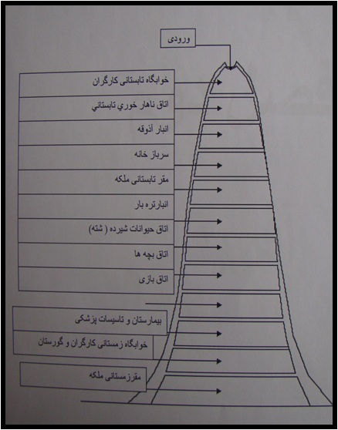
تعويض موريانه نگهبان و احوالپرسي آنان
سربازان نگهبان در ورودي به لانه، به پاسداري مشغول اند و لحظه اي غفلت نمي کنند. اين سربازان ريز به محض احساس خطر، ديگران را خبر مي کنند. نگهبانان در فواصل معين و دقيق عوض مي شوند، از اينجا مي توان استنباط نمود که موريانه داراي قادر به تشخيص وقت است. همچنين از نزاکت و ادب نيز بي بهره نيستند، هنگامي که همديگر را ملاقات مي کنند، به هم نزديک شده و بيني به همديگر مي مالند. مثل اينکه مي خواهند يکديگر را بشناسند يا سلام و احوالپرسي کنند. پس از آن خداحافظي کرده و به راه خود ادامه مي دهند.
اعلام خطر موريانه ها
موريانه ها براي اينکه خطر را به سايرين اطلاع دهند، سرشان را به ديواره چوبي لانه خود ميکوبند، در نتيجه ارتعاشي در داخل محفظه خالي درخت ايجاد شده و ساير موريانه ها آگاه مي گردند. دارکوب ها وقتي مي خواهند به طعام لذيذي از موريانه دست يابند، چند بار به درخت پوسيده اي نوک مي زنند، ضربه هاي وارده درداخل حفرات و لانه موريانه ها ارتعاشاتي شبيه به آنچه گفته شد.به وجود مي آورد و موريانه ها به خيال اينکه خطري آنها را تهديد مي کند، از يک سمت لانه راه فرار اختيار مي کنند. اما دارکوب با زبان باريک و چسبناک خود راه را بر آنها مي بندد و دام چرب و نرمي برايشان مي گستراند.
گفتگو با گرسنه ها
موريانه ها مانند مورچه ها در تمام امور با هم همکاري مي کنند. اين همکاري دلالت بر ارتباط مستقيم و دقيق همه آنها با يکديگر دارد. به عنوان مثال در جامعه موريانه ها گرسنه وجود ندارد. يعني گرسنه با سير تماس مي گيرد و احتياج خود را با او در ميان مي گذارد. خميري که موريانه هاي مأمور تهيه غذا از چوب مي سازند، پيش از آن که کاملاً هضم شود، از ده معده مختلف عبور مي کند. تقسيم آن بنا بر قاعده بسيار صحيحي انجام مي گيرد. هر قدر موريانه اي گرسنه تر باشد، از محتواي" معده اجتماع" خود کمتر به ديگران مي دهد و در عوض از عابرين، بيشتر خوراک هضم شده مي گيرد. اگر موريانه اي که بسيار گرسنه است، با موريانه اي که گرسنه تر از خود او است برخورد نمايد، بدون تأمل، قسمتي از غذاي کمي که در معده دارد را به او مي دهد. بدين طريق شرايط تغذيه در تمام کشور موريانه ها يکسان است. در جوار موريانه هاي سير موريانه گرسنه اي وجود ندارد. در کشور آنها فقير و ثروتمند نيست. آنها با اين روش بسيار هوشمندانه و ساده، جامعه کاملي را بنا نهاده اند . به علاوه بد نيست بدانيم که تشکيلات جامعه مورچه ها و زنبورها هم همينطور است.
قسمت هاي عملكردي لانه موريانه ها
برش طولي از لانه موريانه ها
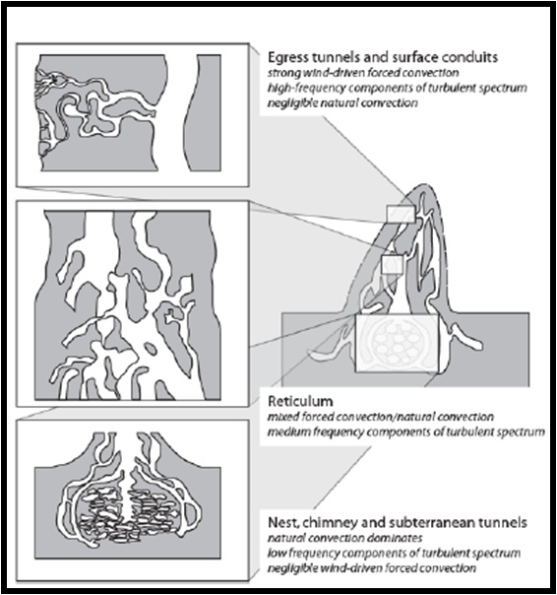

برش عرضي از لانه موريانه
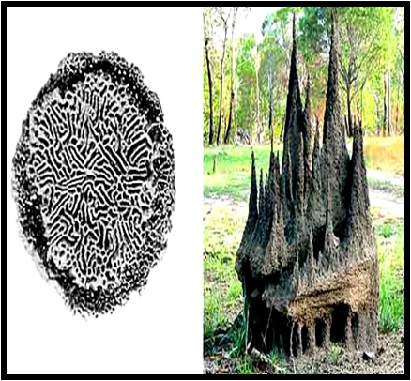
نمونه هاي لانه سازي موريانه ها و به كار بردن آنها در فرم هاي معماري
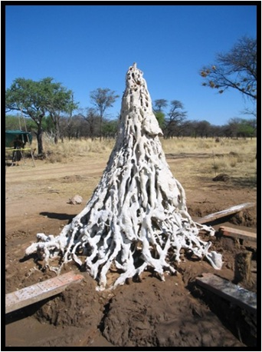
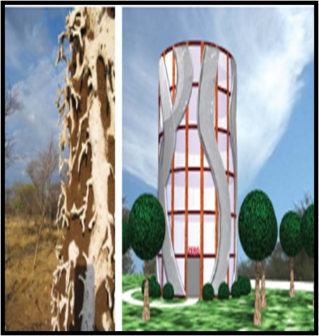
لانه موريانه
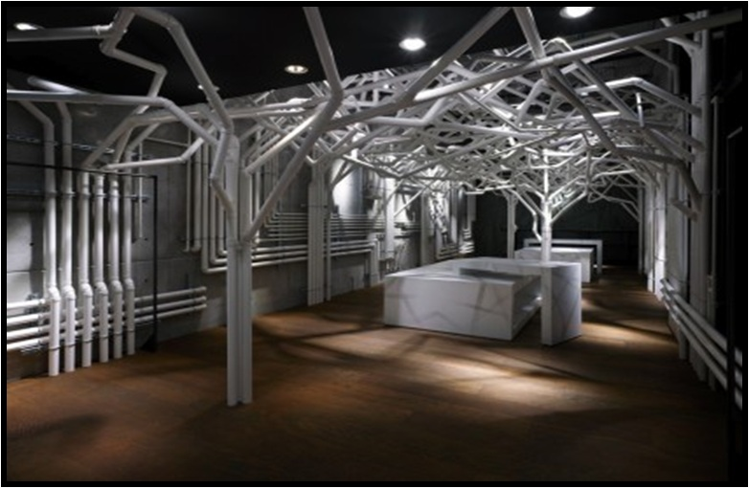
استفاده در فرم هاي معماري ( خانه هاي افريقا )
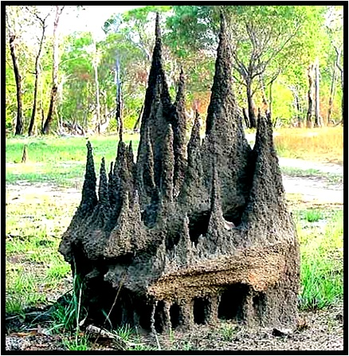
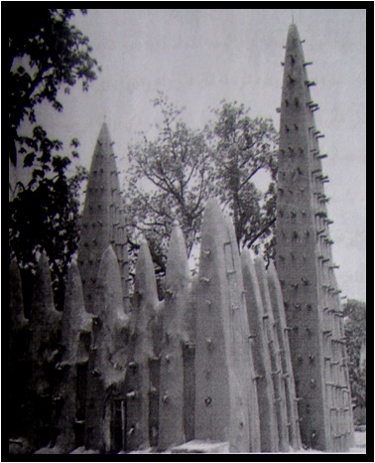
استفاده در فرم هاي معماري
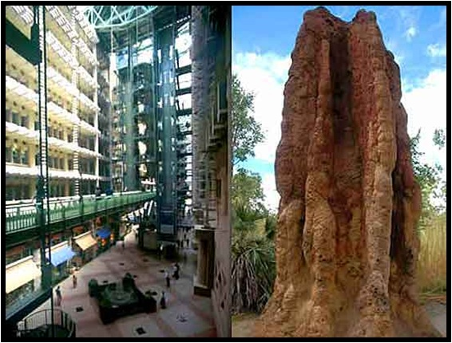
تصور کنید در آینده‌ای نزدیک برجی مسکونی یا بهتر بگوییم شهری عمودی به ارتفاع بیش از سه کیلومتر با عرض پایه بیش از یک و نیم کیلومتر ساخته شود.جمعیتی بالغ بر یک میلیون نفر نیز در این برج ساکن خواهند شد.
ساخت این سازه عظیم به عنوان یکی از تازه ترین راهکار های بشر برای مقابله با افزایش جمعیت و پاسخی به این مشکل است.نام این برج Ultima Tower است.
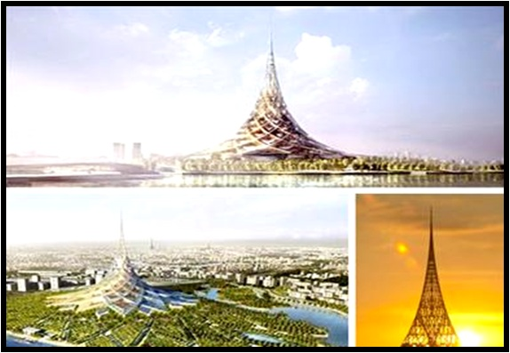
Ultima Tower در یک نگاه:
ارتفاع: ۳۲۱۸٫۷ متر
قطر(همکف): ۱٫۸ کیلومتر
مساحت زمین: ۱۴ کیلومتر مربع
زیربنا: ۱۴۰ کیلومتر مربع
تعداد طبقات: ۵۰۰
جمعیت: یک میلیون نفر
سرعت آسانسور: ۶ متر بر ثانیه (۲۱ کیلومتر بر ساعت)
هزینه ساخت: ۱۵۰ میلیارد دلار
در سراسر جهان از جمله دوبی و شرق دور برج های سر به فلک کشیده متعدد و زیبایی دیده می‌شوند که با استفاده از آخرین فناوری های روز ساختمان سازی طراحی و ساخته شده‌اند.
این سازه عظیم که با استفاده از مدرن ترین تکنیک های استاندارد ساختمان سازی و با توجه به معیار هایی نظیر مقاومت در برابر زمین لرزه و سیل ساخته خواهد شد بیش از آن که یک پروژه معماری باشد مجموعه‌ای از اکو سیستم ها البته در ابعاد کوچک است. این پروژه به صورت خودکار ایده هایی استثنایی در خصوص چگونگی تولید انرژی ، استفاده موثر از آب و مسائلی دیگر از جمله چگونگی حمل و نقل و جابجایی را مطرح می‌کند.
قرار است این برج با هزینه‌ای بالغ بر ۱۵۰ میلیارد دلار و در آینده‌ای نزدیک در نقطه‌ای که هنوز تصمیم نهایی درباره آن اتخاذ نشده است ساخته شود ، اما به نظر می‌رسد با توجه به ادامه روند نگران کننده ازدیاد جمعیت این پروژه زودتر از تصورات مدیران شرکت آغاز به کار کند.
گفته می‌شود تمامی سطح خارجی این سازه از صفحات خورشیدی پوشیده خواهد شد و از آن گذشته وجود اختلاف فشار هوا میان قسمت پایین و بالای برج کمک زیادی به تولید برق خواهد کرد. قرار است این برج در ۱۲۰ بخش مجزا که هر یک شامل چندین طبقه و اکو سیستم خاص خود است ساخته شود.
همچنین انبار های بزرگ آبی در ۱۲ قسمت مجزای این سازه ساخته خواهد شد تا از آنها برای اطفای حریق استفاده شود.
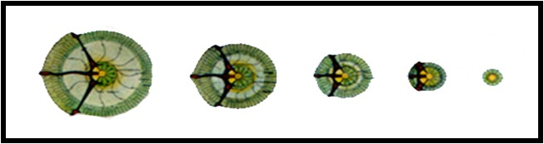
سیستم خنک کنندگی این سازه که طول پایه آن یک مایل عنوان شده نیز دقیقا مشابه سیستمی است که در خانه موریانه ها وجود دارد به گونه ای که جریان آب و هوای خنک در قسمت فوقانی برج وجود دارد و از این طریق حرارات اضافی به سطوح فوقانی جو منتقل می شود.
این سازه 150 میلیون فوت مربع (14 هزار کیلومتر مربع) مساحت دارد و از سلولهای خورشیدی پوشیده می شود. همچنین از وجود توربینهای بادی و ژنراتورهای ویژه برای تأمین انرژی مورد نیاز آن استفاده خواهد شد.
مركز خريد Eastgate
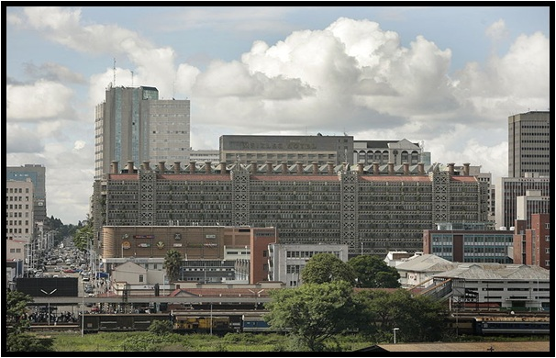
شايد مركز خريد و ساختمان اداري Eastgate در شهر حراره كشور زيمبابوه، مشهورترين مثال از ساختمان هايي باشد كه ملاحظات حياتي در احداث آنها در نظر گرفته شده اند. طراحي اين ساختمان از پشته هاي موريانه هاي آفريقايي الهام گرفته است كه دماي اين پشته ها را از طريق باز و بسته كردن لوله هاي دمنده هواي گرم، دائما در حد 87 درجه نگاه مي دارند، تا قارچي را كه براي خوردن مي كارند حفظ كنند.
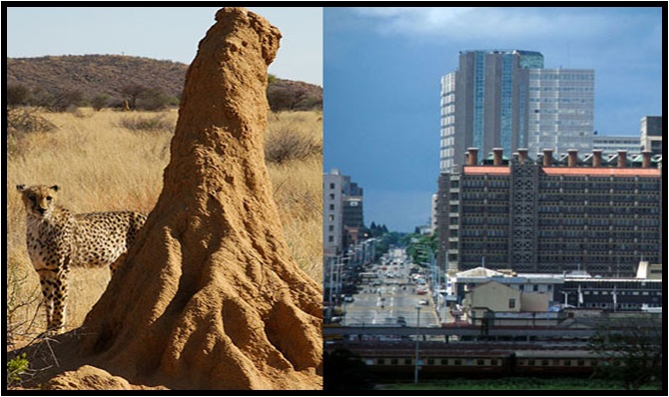
ساختمان بتوني Eastgate فاقد سامانه تهويه مطبوع است. در طول شب، هواكش هاي بزرگ، هواي سرد بيرون را از طريق فضاهاي ميان طبقات ساختمان به داخل مي كشند.
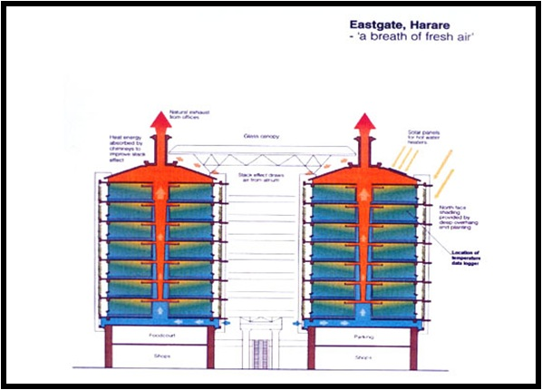
در طول روز، هواكش هاي كوچك تر، هواي گرمتر بيرون را از طريق همان فضاها به داخل مي فرستند. بتون سرد، دماي اين هوا را تعديل مي كند. هر چه هوا گرمتر مي شود، از طريق 48 دودكش آجري گرد، بالا رفته و از سقف خارج مي شوند. در طول روز، هواي تازه دو بار در ساعت در سرتاسر ساختمان به گردش در مي آيد. اين ساختمان تنها 10 درصد انرژي مصرف شده توسط يك ساختمان معمولي به همين اندازه را مصرف مي كند.
می توان یکی از خصوصیات موریانه ها را ساختمان بزرگ آنها که شامل زندگی دسته جمعی می باشد ذکر کرد،که دارای طبقات مختلف که این طبقات همیشه تمیز می باشند و دارای سیستم تهویه مناسب است که این کار از طریق جهت یابی تابش خورشید است که لانه را گرم و از طریق قسمتی هوای گرم را از لانه خارج می کنند،معماران اظهار داشتند که به وجود آوردن چنین فرمی با وجود دستیابی به فنون عالی هم امکان پذیر نمی باشد،چیدمان سیستم شهری به صورت ممتاز صورت گرفته است.البته این نکته هم حائز اهمیت است که این تپه ها به هیچ عنوان فرمالیته نبوده و چرخش های فراوان را می توان دید.تنوع در فرم به نحو عالی این موضوع را قابل لمس کرده است.
گروهی از معماران برای دستیابی به اطلاعاتی تلاش به آزمایشی بر اصول فرم لانه سازی موریانه ها طراحی کردند و اجرا نمودند، این پروژه را می توان در Royal festival hall در استرالیا مشاهده نمود ،آنها به این مهم دست پیدا کردند :
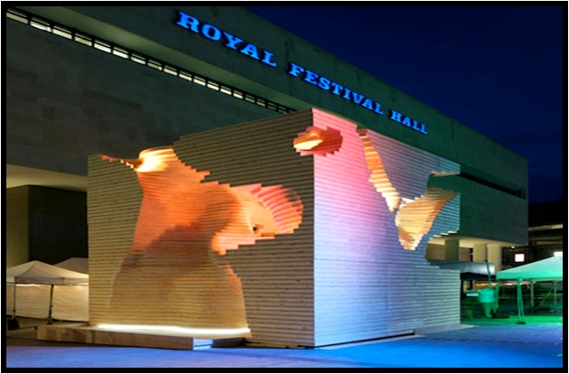
طی آزمایش های زلزله ،این فرم بسیار محکم بوده و توان بسیار بالایی را در تحمل تکان های سخت دارد.
سیستم تهویه به صورت اتوماتیک عمل نموده است و با عرض جغرافیایی تنظیم گردیده اند،حرارت داخل حدود 30 درجه می باشد.
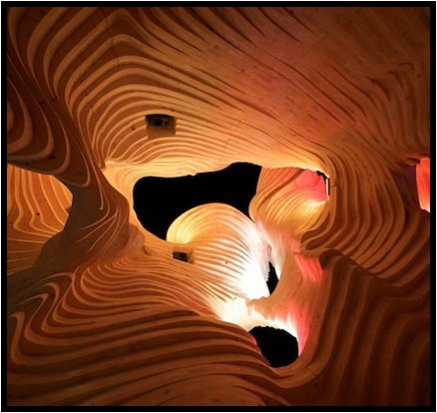
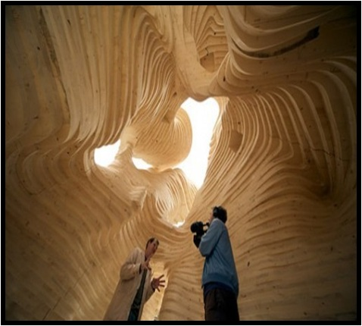
ودر پايان با توجه به عناوين ارائه شده مي توان به اين نتيجه رسيد كه هرگاه انسان روي به طبيعت و الهام گرفتن از آن آورده است ، پيشرفت چشمگيري در عرصه هاي مختلف داشته است كه همين تاثيرات مثبت باعث تداوم علم بيونيك شده است.
موريانه ها هم به عنوان قسمتي از طبيعت توانستند در معماري به انسانها كمك كرده و راهكار هايي را ارائه دهند كه باعث شود معماري بشر سريعتر از حد معمول به حركت خود ادامه دهد. در دنياي امروزه همه چيز معطوف طبيعت و خلاقيت نهفته در آن است . پس شايد يكي از معيار هاي اصلي پيشرفت دنيا را توجه آنها را به پيرامون خود دانست. و اين همان چيزي است كه مدت هاست در سرزمين ما فراموش شده است .[1]

بلندترين برج دنيا با2 مايل ‌ارتفاع
جام جم آنلاين: بلندترين برج دنيا در طول تاريخ به ارتفاع 2 مايل و با قابليت اسکان يک ميليون نفر در آينده اي نزديک ساخته خواهد شد.هنوز مکان ساخت اين برج اعلام نشده است اما برآورد مي شود با هزينه نجومي 150 ميليارد دلار احداث شود.

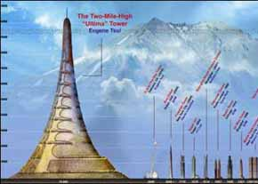
به گزارش خبرگزاري مهر، ايده طراحي و ساخت اين برج دو مايلي از سوي شرکت Eugene Tsui ارائه شده و قرار است در آينده اي نزديک تحت عنوان نام Ultima Tower ساخته شود.
اين برج که بالغ بر يک ميليون نفر ظرفيت دارد در برابر عوامل طبيعي نظير باد، آب و سيل و زمين لرزه ها مقاوم خواهد بود.
کارشناسان مي گويند اين برج بيشتر از آنکه شبيه يک پروژه بزرگ معماري باشد تلفيقي از اکوسيستمهاي مختلف در ابعاد کوچک است.
کارشناسان اين شرکت که ايده خود براي ساخت اين برج را يافتن راهي مناسب براي پاسخگويي به ازدياد جمعيت جهان عنوان کرده اند هم اکنون بر روي طرح هاي اوليه توليد انرژي و حمل و نقل در اين برج کار مي کنند.
بر اساس گزارش گيزمگ، کارشناسان اين شرکت مواردي نظير سرويس دهي ، تأمين انرژي، ايجاد امنيت، تهيه وتوزيع آب و نيازهاي حمل و نقل را از مهمترين چالشهاي فراروي اين پروژه عنوان کرده اند.
شکل اين برج الهام گرفته از شکل لانه موريانه ها خواهد بود. سازه اي که بر اين اساس ساخته خواهد شد آيروديناميک بوده و در نتيجه در برابر زمين لرزه ها کاملا مقاوم است.
سيستم خنک کنندگي اين سازه که طول پايه آن يک مايل عنوان شده نيز دقيقا مشابه سيستمي است که در لانه موريانه ها وجود دارد به گونه اي که جريان آب و هواي خنک در قسمت فوقاني برج وجود دارد و از اين طريق حرارات اضافي به سطوح فوقاني جو منتقل مي شود.
اين سازه 150 ميليون فوت مربع (14 هزار کيلومتر مربع) مساحت دارد و از سلولهاي خورشيدي پوشيده مي شود. همچنين از وجود توربينهاي بادي و ژنراتورهاي ويژه براي تأمين انرژي مورد نياز آن استفاده خواهد شد.
هنوز مکان ساخت اين برج اعلام نشده است اما برآورد مي شود با هزينه نجومي 150 ميليارد دلار احداث شود.[2]

منابع
[1] - کتاب معماری حيوانات تاليف : کارل وان فريش ترجمه : رضا روحانی برگرفته ازسایت: http://www.parc.ir- دانشنامه رشد
[2] www.jamejamonline.ir

